[BIO Web of Conferences论文被撤稿！有山东交通学院学者参与，存在引用操纵和参考文献不当等学术不端行为](https://mp.weixin.qq.com/s?__biz=MzIxMDEwNDU1OA==&mid=2647882220&idx=3&sn=fbff928ec33da560e57985f32f112387&chksm=8e390e5322c73cc16ad7e4e646f219335fcdb3e02ec1beb9fcd7ba33c37febb1e04fb2c7f7c0&scene=126&sessionid=1742380199)

原创  sleuth[Pubpeer](javascript:void(0);)2025-03-19 17:48:43新加坡

 **提示**：**欢迎点击上方「Pubpeer」↑关注我们！**

编者按

**最新、最快、最真实的科研匿名评价论文报道；关注高校院所科研生态，欢迎提供新闻线索。联系邮箱：Pubpeer@qq.com**



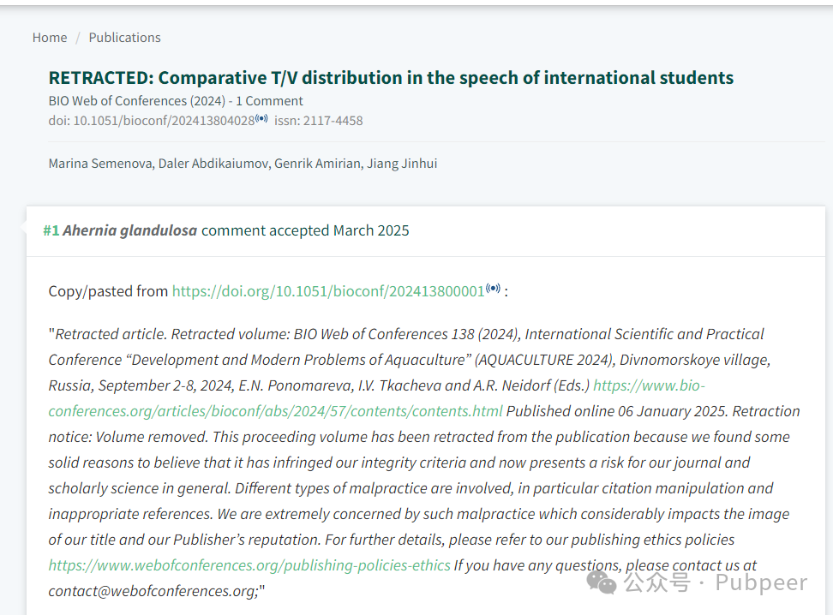

近日，一场国际学术会议成果被撤回事件引发关注。此次涉及的研究由俄罗斯顿河国立技术大学和中国山东交通学院的学者参与，相关成果发表于 BIO Web of Conferences 杂志 2024 年第 138 卷。该会议为 “Development and Modern Problems of Aquaculture”（AQUACULTURE 2024），于 2024 年 9 月 2 - 8 日在俄罗斯 Divnomorskoye 村举行，由 E.N. Ponomareva、I.V. Tkacheva 和 A.R. Neidorf 担任编辑。

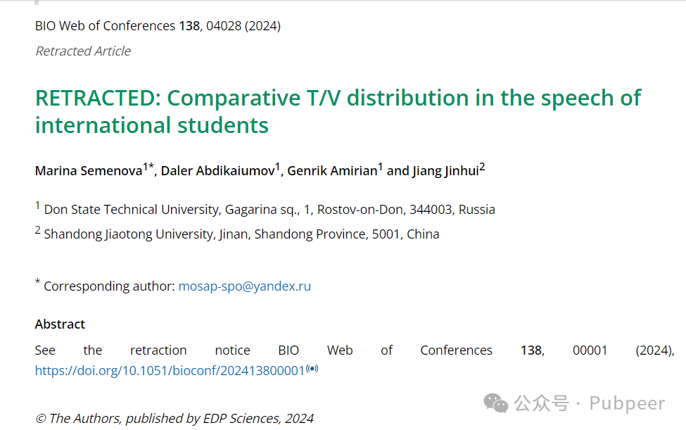

众多研究成果曾在该会议上展示，涵盖水产养殖、环境保护、教育、经济等多个领域，本有望为相关行业发展提供新的思路和方法。然而，2025 年 1 月 6 日，这些成果被突然撤回。杂志方发布的撤稿通知显示**，撤回原因是该会议论文集违反了出版诚信标准，存在引用操纵和参考文献不当等学术不端行为，这对杂志和学术科研的声誉造成了严重影响。**

按照杂志方的出版政策，在出版前会随机使用 iThenticate 工具对论文进行审查，且所有文章均需经过同行评审，鼓励采用盲审和多位评审的方式，以确保学术质量。但此次事件表明，这些审查机制可能并未完全发挥作用。

https://www.bio-conferences.org/articles/bioconf/abs/2024/57/bioconf_aquaculture24_04028/bioconf_aquaculture24_04028.html

来源：公众号pubpeer原创，文章涉及作者姓名都为音译名字；转载贴子请注明出处，若没注明pubpeer公众号出处，构成侵权。





声明：转载此文是出于传递更多信息之目的。若有来源标注错误或侵犯了您的合法权益，请作者持权属证明与本网联系，我们将及时更正、删除，谢谢

**Pubpeer，专注科研工作者。关注请长按上方二维码。投稿、合作、转载授权事宜请联系本号，回复2025，微信ID：BikElisabeth  或邮箱：Pubpeer@qq.com**